附件1

潮州市普通话水平测试报名与缴费须知

一、社会人员网上预报名

（一）预报名时间：2023年5月11日-5月14日

（二）网上预报名流程及注意事项

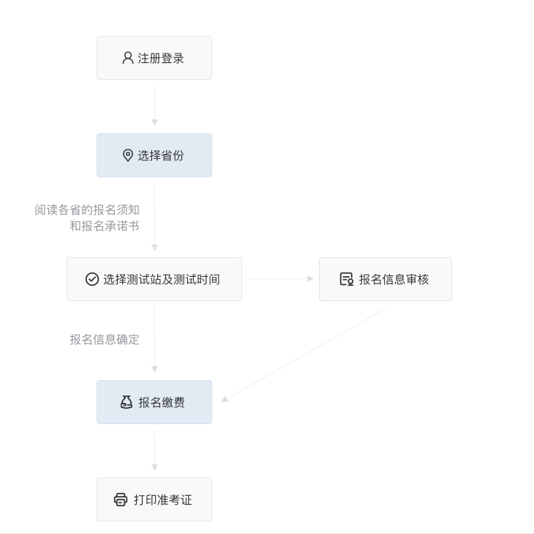

1．具体步骤

（1） 登录国家普通话水平测试在线报名系统网址，登录网址：http://bm.cltt.org/。

（2）点击【请登录】，选择【点击注册】（已有账号的直接登录即可），认真阅读隐私权政策后点击【同意】，正确填写手机号、验证码、密码等相关信息。注册成功后进行登录，进一步完善个人信息。

（3）选择报名地点【广东】，认真阅读普通话水平测试报名注意事项后点击【我要报名】，选择测试站【韩山师范学院测试站】和具体的测试时间，选择完毕后点击【下一步】。

（4）认真阅读报名须知后，进入“填写报名信息”页面：请按要求填写完整真实的报名信息（带*号为必填项，请务必确认个人信息准确无误，否则删除网上预约报名数据，造成的后果由考生本人承担）。

2．报名注意事项

（1）请务必正确填写常用的手机号码，以便测试时间有变时接收短信通知提醒。

（2）认真阅读各个页面的信息填写时的“注意事项”。

（3）网上报名是预约报名,须缴费成功后方可参加测试。

二、缴费
预报名成功的方能缴费，本次测试缴费采用线上缴费方式，时间为5月16日-18日。
1、缴费方式：可通过以下两种方式进行缴费。
方式一：电脑PC端
在电脑上的浏览器地址栏输入：
https://gzcx.hstc.edu.cn/xysf/进入登录界面。
在主界面中的“用户名”一栏使用本人的身份证号码、密码进行登录。（原始密码为：HSTC@身份证后六位、支付平台填报的所有字母都需要大写），点击导航栏的“其他缴费”按钮——点击“下一步”按钮——选择缴费项目（普通话水平测试费），确定支付金额无误后，选择微信支付将会弹出微信二维码，请使用微信APP扫一扫进行扫码支付，缴费完成显示支付成功界面。（特别提醒：务必在主页面登录，不要进入校园支付平台的报名系统）
注意：请确认商户名称：韩山师范学院；
方式二：手机移动端（只能通过微信进行扫码，不能通过手机浏览器）
在手机上通过扫以下二维码进入登录界面。
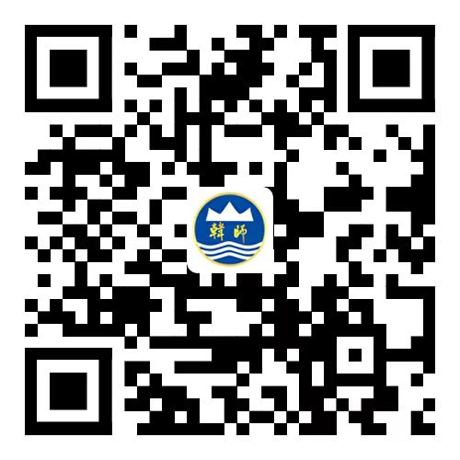
在主界面中的“用户名”一栏使用本人的身份证号码、密码进行登录。（原始密码为：HSTC@身份证后六位、支付平台填报的所有字母都需要大写），点击导航栏的“其他缴费”按钮——选择需要缴的项目（普通话水平测试费）——点击右下角“缴费”按钮，确定支付金额无误后，选择微信支付将会弹出微信二维码支付，缴费完成显示支付成功界面。（特别提醒：务必在主页面登录，不要进入校园支付平台的报名系统）
注意：请确认商户名称：韩山师范学院；
- 注意事项:
（1）通过微信缴费时，请确认收款方名称：韩山师范学院；微信支付完成后，如缴费失败，请查询自己账户上是否已扣款成功，如已扣款切勿重复缴费。

（2）请及时查看“潮州市教育局”（http://www.chaozhou.gov.cn/zwgk/szfgz/sjyj/bmwj/）、韩山师院潮州师范分院以及韩山师范学院教务处公众号上发布的相关动态。

